
Colegio Nuestro Tiempo - R.B.D.: 14.507-6
Profesora: Claudia Moyano Bianchi claudiamoyano.bi@gmail.com
Profesor: Jorge Vilches Sotelo jvilchessotelo2020@gmail.com
Educadora Diferencial: Javiera Marambio psp.javiera.marambio@gmail.com
Matemáticas y Tecnología
4° Básico
Semana 31

Alumno/a: ____________________________________________________________ Fecha: ________________
OBJETIVO  Matemáticas | - Calcular el tiempo.  - Leer y escribir la hora y calendario.  - Convertir unidades de tiempo.  - Resolver situaciones problemáticas de tiempo.
OBJETIVO  Tecnología | - Crear diseños de objetos o sistemas tecnológicos simples para resolver problemas: - desde diversos ámbitos tecnológicos y tópicos de otras asignaturas, - representando sus ideas a través de dibujos a mano alzada, dibujo técnico o usando TIC - explorando y transformando productos existentes.
Puedes guiarte por las páginas 256 a la 270 del libro de matemáticas (el libro que tienes en casa) o con el tutorial https://www.youtube.com/watch?v=3BJeYFcx0iU

Comenzamos con nueva unidad
Unidad de Tiempo

El tiempo lo podemos medir con: calendario y reloj

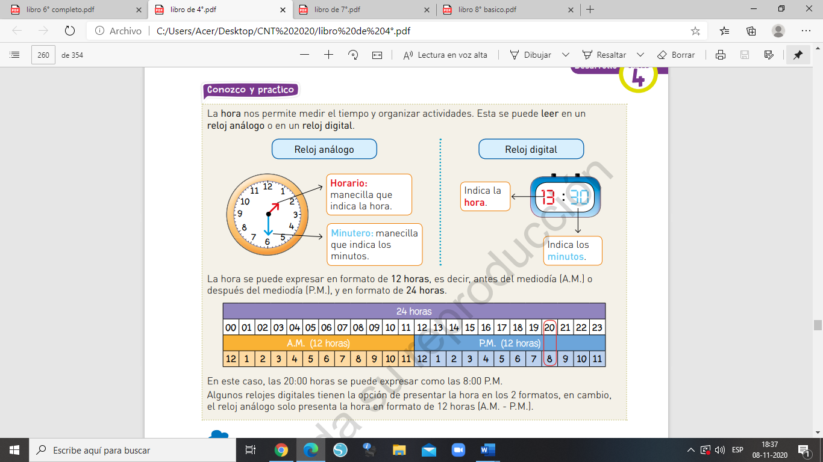
Equivalencia en unidades de tiempo

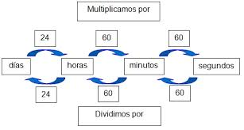

Recuerda que:

- Un mes tiene 28, 30 o 31 días.
- Un año tiene 365 días.
- Un año tiene 12 meses.
- Una semana tiene 7 días.
- Una década son 10 años.
- Un lustro son 5 años.
- Una siglo son 100 años.
- Un milenio son 1.000 años.
- Un mes tiene 4 semanas.
- Hay 4 estaciones en el año.
- Un día tiene 24 horas.
- Una hora son 60 minutos.
- Un minuto son 60 segundos.

Unidad de Masa

La unidad de masa o peso se mide con una pesa.
Recuerda que 1kilográmos equivale a 1.000 gramos
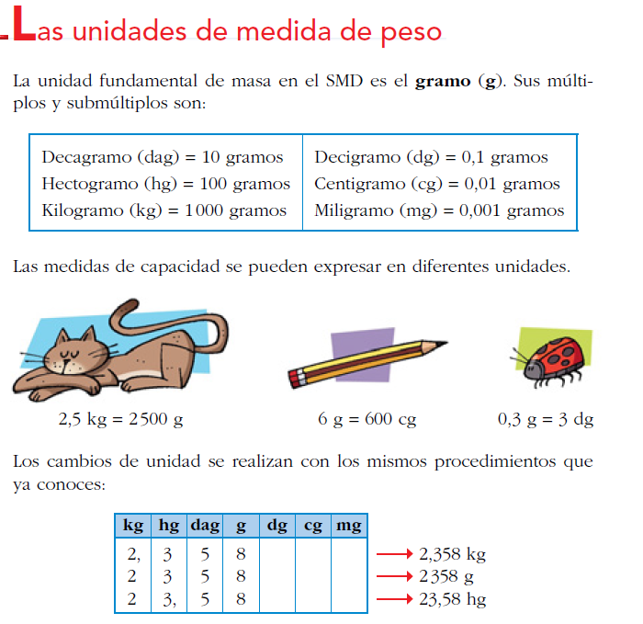
El gato pesas MAS de 1 kg El lápiz pesa MENOS de 1kg

Actividad

1.-Desarrolla las siguientes páginas del libro 256, 260, 261, 263, 264 y 265. Recuerda que solo debes desarrollar las actividades que se encuentran en el cuadro ROJO

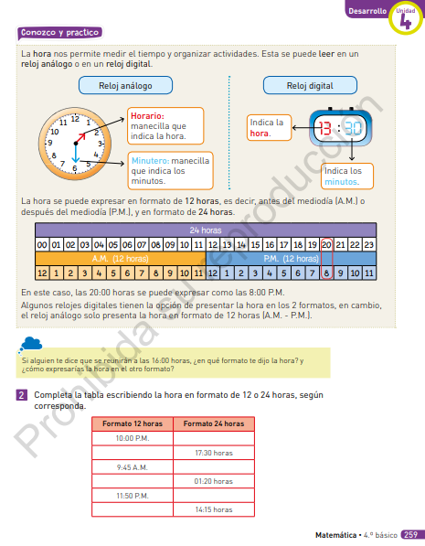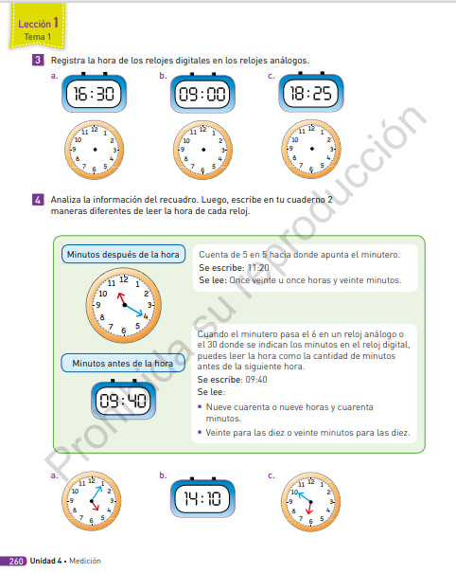

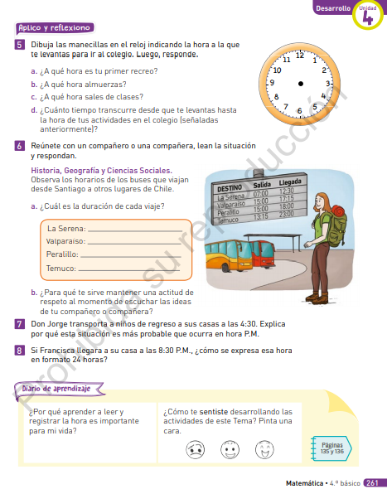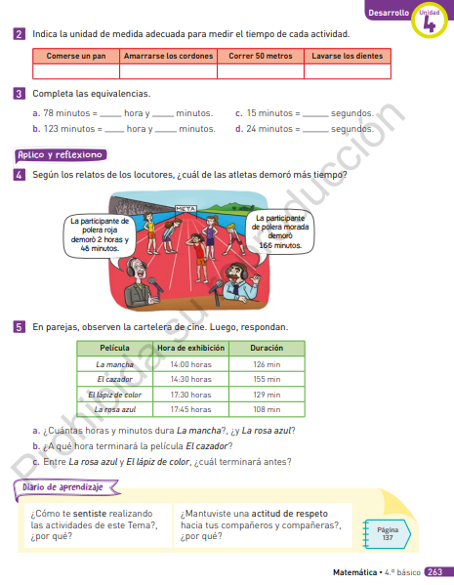

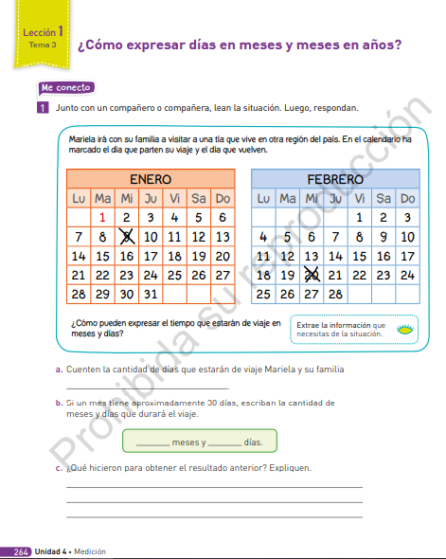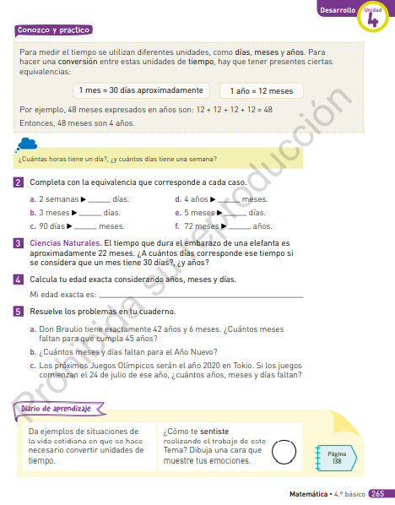

No olvides que puedes recurrir a Educadora Diferencial, si tienes alguna dificultad en la realizacion de las actividad.
Recuerda que tenemos clases todos los martes a las 11:00 y 14:00 hrs.

Articulación con Educ. Tecnológica:

Diseñar, Hacer y Probar
OA1 -Crear diseños de objetos o sistemas tecnológicos simples para resolver problemas: - desde diversos ámbitos tecnológicos y tópicos de otras asignaturas, - representando sus ideas a través de dibujos a mano alzada, dibujo técnico o usando TIC - explorando y transformando productos existentes

Actividad:

Diseña con material reciclaje un objeto que mida el tiempo, pero que no sea un reloj, convencional.
Padres y apoderados, en caso de que les sea posible, tomar fotos del trabajo realizado durante este tiempo para ser revisado y entregar retroalimentación vía email, lo mismo si tienen dudas con alguna de las actividades, escribir a los correos que están al inicio de la guía.

